1. Ce este nivelul fizic? Enumerati metode de codificare. Teorie. Codificati 11001101 in Manchester si Manchester diferential.
-----> (le-am pus cu rosu pe cele verificate)
Nivelul fizic are rolul de a transmite date pe canalul de comunicatie folosind semnale. Unitatea de date folosita este bitul. Altfel spus, acest nivel se ocupa cu translatarea bitilor in semnale, pentru ca acestea sa poata fi transmise.
Rolurile nivelului fizic:
- stabilirea vitezei de transmitere a datelor
- sincronizare comunicatie intre echipamente
- mediu de transmisie (aer, cupru, fibra optica)
- mod de transmisie (simplex, half-duplex, full-duplex)
- multiplexare

Metodele de codificare se impart in 3 mari categorii:
- unipolar: foloseste un singur nivel de tensiune (semnal)
- polar: foloseste 2 niveluri de tensiune(semnal) (pozitiv si negativ)
- bipolar : foloseste 3 nivele de semnal

POLAR:
  - NRZ-L = protocol de codificare a informatiei in semnale digitale, unde
o variatie pozitiva a tensiunii reprezinta starea logica 0, iar o variatie negativa reprezinta starea logica 1 as zice chiar nivelul semnalului, nu variatia da starea logica DA
- NRZ-I = protocol de codificare a informatiei in semnale digitale, unde starea logica 1 = orice fel de variatie a tensiunii, iar starea logica 0 prin absenta unei variatii si mentinerea tensiunii curente constante
- RZ = protocol de codificare a informatiei in semnale digitale, unde 0 = trecerea de la negativ la 0, 1 = trecerea de la pozitiv la 0, tranzitia realizandu-se la jumatate
- Manchester = protocol de codificare a informatiei in semnale digitale, unde starea logica 1 = alternare tensiune de la o valoare negativa la una pozitiva, iar 0 = alternare tensiune de la o valoare pozitiva la una negativa
- Manchester diferential = protocol de codificare a informatiei in semnale digitale, unde 0 = inversiune, 1 = neinversiune la inceputul unei perioade, dar are si tranzitie pe mijloc.
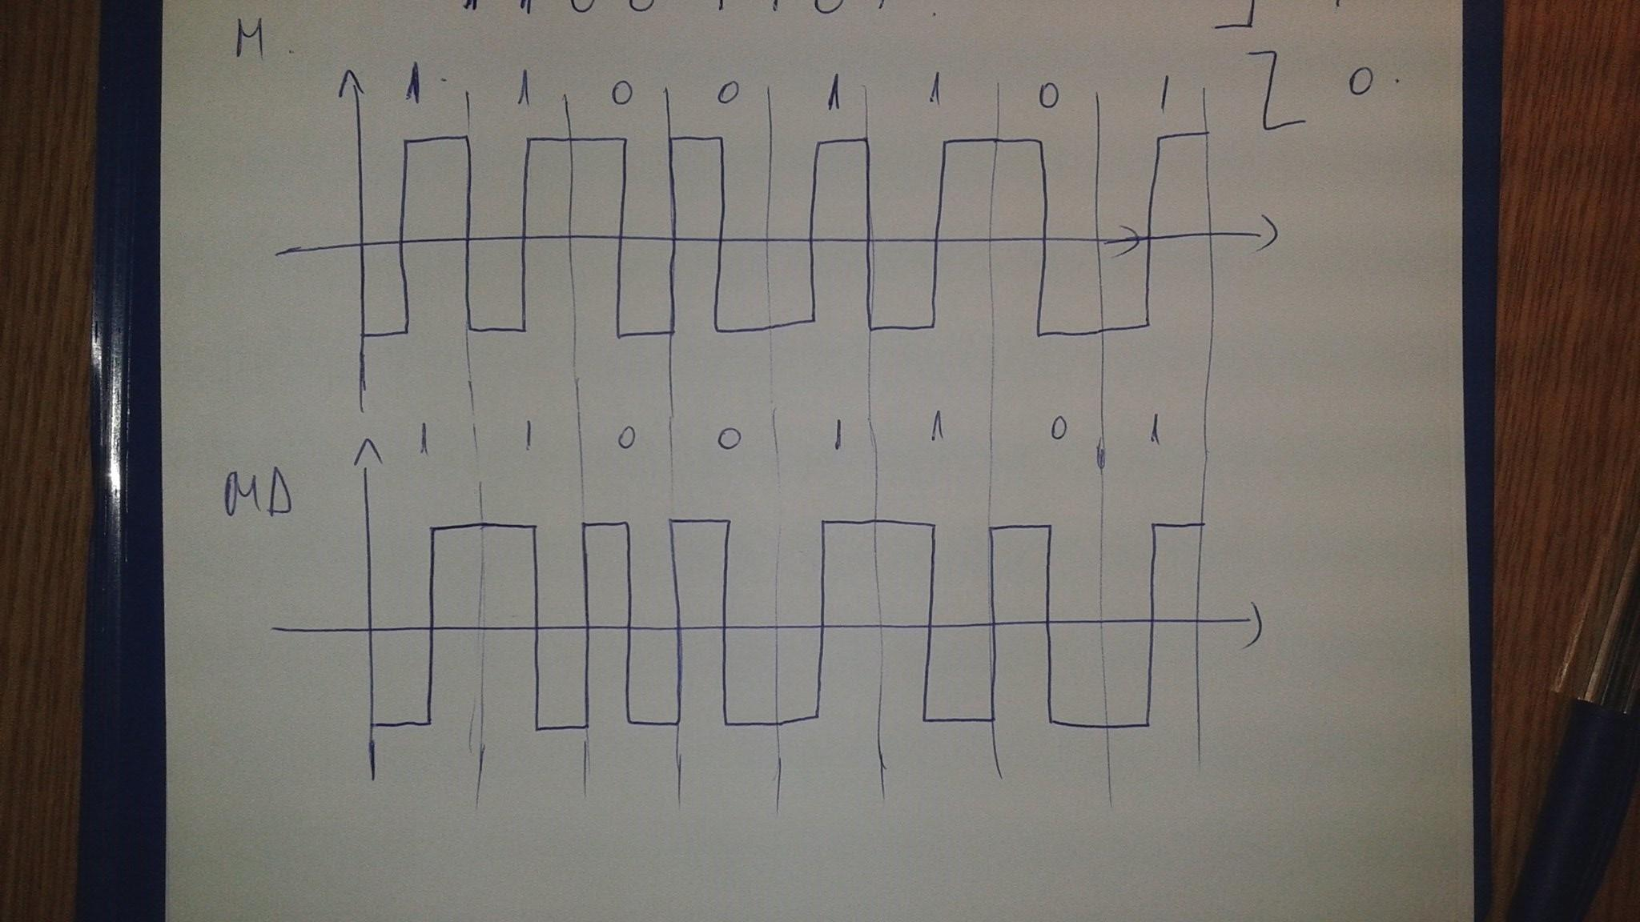

2. Comparatie CSMA/CA si CSMA/CD si principii de functionare.

CSMA/CD (Carrier Sense Multiple Access / Collision Detection) verifica daca are loc coliziune in timp ce transmite si cum detecteaza coliziune trimite jam signal si se retrage urmand sa astepte un timp (initial 0 dar care se incrementeaza la fiecare trimitere) si apoi sa incerce din nou (pana cand se atinge o limita de asteptare cand se renunta la pachet).

CSMA/CA(Carrier sense multiple access with collision avoidance) de obicei e folosit wireless, nu verifica coliziune in timp ce trimite. Verifica mai intai sa nu fie nimic, apoi exista doua variante: fie trimite la un server sa il intrebe daca e liber, fie trimite dupa un timp prestabilit un mesaj si asteapta ack. daca nu a primit ack inseamna ca a avut loc coliziune si mai incearca o data. Fiecare sender trebuie sa astepe un anumit timp IFG (Inter-Frame Gap) inainte de inceperea transmisiei unui nou cadru.

CSMA/CA e folosit la wireless unde e posibil sa nu ai acces la toate nodurile (sa nu ajungi cu semnalul la orice nod din retea) si nu poti testa in real time daca are loc o coliziune, asa ca doar incerci sa trimiti si vezi ce se intampla

3. Mecanismul de prioritati la Token Ring (principiul). Comparatii. Token Bus.

http://www.technologyuk.net/telecommunications/networks/token_bus.shtml
http://www.technologyuk.net/telecommunications/networks/token_ring.shtml
NU E SUFICIENT (sab):
TOKEN RING
- Toate nodurile sunt legate succesiv între ele, ultimul nod fiind conectat la primul nod;
- Fiecare nod recepţionează semnalul transmis pe buclă şi-l retransmite mai departe, copiind mesajul dacă îi este destinat;
- Mesajul emis de un nod (sursă) poate fi retras din buclă de către acelaşi nod atunci când îi va reveni după parcurgerea buclei (sau de un alt nod cu rol de monitor);
- Se poate utiliza un mecanism de control al accesului la inel: nodul care transmite următorul este cel care de ţine permisul de a transmite, numit jeton (token). O astfel de reţea este cea denumită Inel cu jeton (Token – ring);
- Pentru ca defectarea unui sistem să nu provoace întreruperea buclei, fiecare sistem poate fi prevăzut cu un mecanism pasiv de şuntare; ???? (Denisa: adica daca statia pateste ceva, se inchide un comutator si statia e ignorata, dar se face fir intre statie_prev si statie_next)
Avantaje: • Nu e necesara o administrare centralizata.
Dezvantaje: • redundanta = 0 (pt. inel simplu) sau redundanta = 1 (pt. inel dublu);
• risc crescut de întreruperi (scurt-circuit) in mecanismele de suntare;
• cresterea capacitatii retelei (noi statii) → creste timpul de propagare in inel.
- 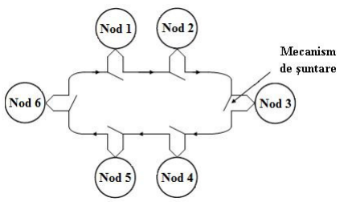

Liana:
Mecanismul de prioritati la token ring:
-sunt acceptate 8 nivele de prioritate furnizate in doua campuri de cate 3 biti : campul de rezervare si campul de prioritate;
- se definesc urmatoarele variabile:
Pf = prioritatea cadrului de transmis al statiei
Ps = prioritatea tokenului curent
Pr = valoarea lui Ps a ultimului token receptionat de statie
Rf = valoarea rezervata in token curent
Rs = cea mai mare valoare rezervata in cadrele receptionate de statie, in ultima rotite a tokenului in inel
(Au vreun sens literele astea? Ca nu le pot memora altfel. - Denisa) (Nu prea au. ~Andreea)
[Liana] -> P prioritate, R rezervare : f si s nu stiu nici eu sa le asociez :))

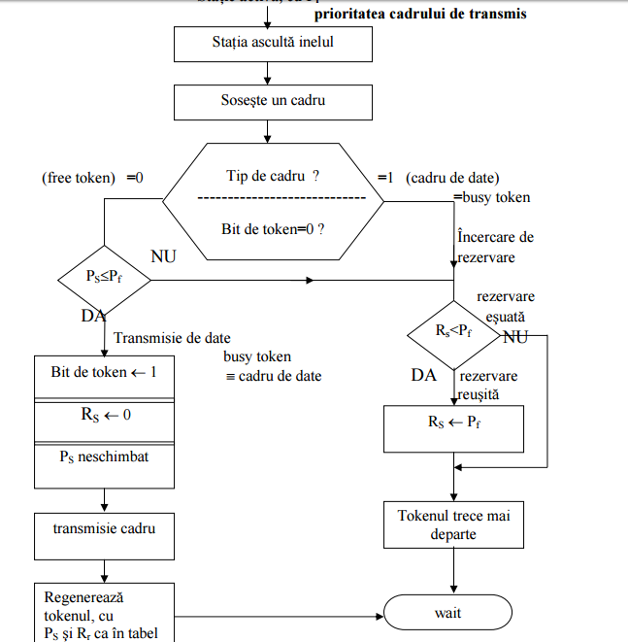

http://www.tc.etc.upt.ro/teaching/cd/L2_cd.pdf
(noi in curs parca nu avem cu “rezervare”, e ceva mai simplu parca … zic si eu. ~Andreea)

Algoritm:

O statie asteapta un token care are Ps <= Pf (prioritatea tokenului sa fie <= prioritatea cadrului pe care statia trebuie sa il trimita.) In timpul in care asteapta poate sa rezerve un token viitor cu prioritatea sa. Cand primeste un token cu Rf < Pf atunci inscriere in campul de rezervare a datelor prioritatea sa. Cand rezerva un token, pune 1 in bitul de token( marcheaza inceputul unui cadru de date), 0 in campul de rezervare si lasa nemodificat campul de prioritate. Dupa ce transmite cadrele de date, atunci modifica tokenul si ii da o prioritate mai mica-> alte statii au acces. Statiile sunt responsabile sa nu circurle un token cu prioritate maxima la infinit.

Diferenta principala intre token bus si token ring -> capetele retelei nu sunt unite la token bus. In rest, token bus este o implementare a token ring peste un “inel virtual” reprezentat de un cablu coaxial.

Topologia magistrala (bus)
-Din punct de vedere fizic reţeaua este compusă dintr-un cablu liniar sau în forma de arbore la care sunt ataşate staţiile.
-Din punct de vedere logic staţiile sunt organizate într-un inel fiecare staţie cunoscând adresele staţiilor predecesor şi succesor.

Radu:

Priority Scheme (Token Bus):
Token bus supports four distinct priority levels: 0, 2, 4 and 6. (‘Cause 0 1 2 3 era prea mainstream)
0 is the lowest priority level and 6 the highest. The following times are defined by the token bus:
- THT: Token Holding Time. A node holding the token can send priority 6 data for a maximum of this amount of time.
- TRT_4: Token Rotation Time for class 4 data. This is the maximum time a token can take to circulate and still allow transmission of class 4 data.
- TRT_2 and TRT_0: Similar to TRT_4.
When a station receives data, it proceeds in the following manner:
- It transmits priority 6 data for at most THT time, or as long as it has data.
- Now if the time for the token to come back to it is less than TRT_4, it will transmit priority 4 data, and for the amount of time allowed by TRT_4. Therefore the maximum time for which it can send priority 4 data is= Actual TRT - THT - TRT_4
- Similarly for priority 2 and priority 0 data.
This mechanism ensures that priority 6 data is always sent, making the system suitable for real time data transmission. In fact this was one of the primary aims in the design of token bus.

4. Voce umana esantionare, etc.
Vocea umana e cuprinsa in intervalul 0-4000Hz.
Cf. teoremei lui Whittaker–Nyquist–Kotelnikov–Shannon, sampling rate trebuie sa fie de 2x cea mai mare frecventa (adica nu bandwith-ul, ci marginea superioara) = 8000 samples / s.
La un sample de 8 biti ⇒ bit rate = 8 * 8000 = 64Kbps

5. Pentru o clasa de tip A, folosind masca 255.255.240.0, cate subretele si cate hosturi sunt definite. Si variatii

Darius:
Fiind A, are primul octet dintr-un anumit range, nu il putem alege noi (cred ca se da)
Mai raman 20-8 = 12 bits pe care ii putem pune cum vrem sa generam subretele
SubNets = 2^12 = 4096 (12 = 20 - 8)
Hosts/subnet = 2^12 - 2 = 4094 (12 = 32 - 20)
Nets * Hosts = 4096 * 4094 = 2 * 24 - 2^13 ~= 4096 ^2 = 16 milioane
Acelasi raspuns pentru clasa A/B/C/D/E, dar pastrand masca

Radu:
Pentru clasa B se pastreaza primii 2 octeti (nu se modifica) => 20 - 16 = 4 biti pentru subretele.
SubNets = 2^4 = 16;
Hosts/subnet = 2^(32 - 20) - 2 = 4094
Nets * Hosts = 16 * 4094

Pentru clasa C se pastreaza primii 3 octeti (nu se modifica) => 24 biti nemodificabili => masca nu mai conteaza => o subretea de 2^8 - 2 = 254 hosts
http://www.subnet-calculator.com/subnet.php?net_class=C

6. Comparatie generala intre ASK, FSK, PSK.
Reprezinta tipuri de modulare ale semnalelor digitale in vederea transmiterii pe canale ce folosesc semnale analogice.
- ASK (Amplitude Shift Keying) - frecventa si faza raman constante, doar amplitudinea de modifica. Conform graficului din curs: pentru un baud si stare logica 0 se moduleaza cu amplitudine mica, in timp ce pentru un baud si stare logica 1 se moduleaza cu amplitudine mare .
Bandwidth minim = Baud_rate*(1 + d)
=> are nevoie de cel mai mare bandwidth dintre cele 3
d = factor specific modulatiei

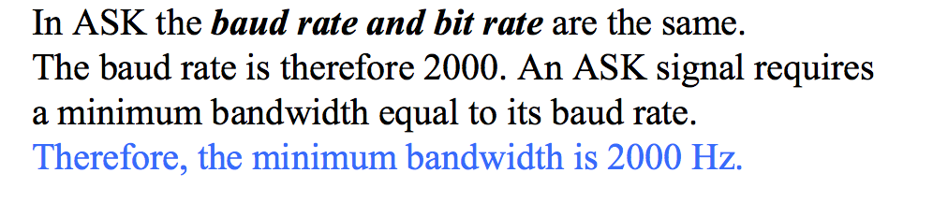
^ chestia asta e din curs. Nu sunt foarte sigura ca ce e scris aici, cu min_bandwith = baud_rate * (1 + d) e bine. Rectific. E data formula aia, dar in toate problemele pe care le face la ASK, d = 0. (cu toate ca nu mentioneaza niciunde asta explicit)

- FSK (Frequency Shift Keying) - se modifica frecventa, raman constante amplitudinea si faza. Conform graficului : pentru un baud si stare logica 1 se moduleaza cu o frecventa mare , frecventa mica pentru stare logica 0
Bandwidth minim = Baud_rate + (f2 - f1)

- N-PSK (Phase Shift Keying) - faza variaza pentru a reprezentata starile logice (0 sau 1), in timp ce amplitudinea si frecventa raman constante
Bandwidth minim = Baud_rate
Bit_rate = logN * Baud_rate

Bit rate is the number of bits per second.
Baud rate is the number of signal units per second.
Baud rate is less than or equal to the bit rate.
Baud rate= Bit rate / nr of bits per signal unit

7. Calculati bit rate pentru o transmisie de 2 MBauds utilizand 8 QAM.
8QAM ⇒ log2(8) = 3 biti / baud ⇒ 2MBauds * 3 = 6Mbps bitrate

Nbaud = 1/ NR_BITI_TRANSMISI * BitRate (transmite cativa biti, informatia decodificata e mai mare) => bitrate mai mic ca sa transmita aceeasi informatie
NR_BITI_TRANSMISI = log 2 (8)

8. Avand un canal cu bandwidth de 10 MHz, raportul semnal-zgomot fiind 63, determinati rata de biti si nivelul de semnal (Shannon si Nyquist).

SNR = Signal-to-noise-raport = 63
Shannon:
bitrate = bandwidth * log2 (1 + SNR) => bitrate = 10M * 6 = 60 Mbps
Nyquist:
bitrate = 2 * bandwidth * log2(signal_levels)
=> signal_levels = 2^(60Mbps / (10M * 2))
=> signal_levels = 2^3 = 8

9. Nivelele OSI

Darius:
OSI - model teoretic, neutilizat in practica.
7 nivele, un nivel k ofera servicii nivelului k+1 si se bazeaza pe serviciile nivelului k-1.
Unele niveluri pot fi impartite in subniveluri.
- Nivelul fizic ( responsabil pentru transmiterea bitilor la urmatorul hop )
  - mediul de transmisie
  - sincronizare
  - codificarea bitilor
  - stabilirea vitezei de transmisie
  - multiplexare
  - stabileste modul (simplex, half-duplex, full-duplex)
- Nivelul legatura de date ( responsabil cu transmiterea fragmentelor la urm. hop )
  - incadrare
  - controlul erorilor (optional)
  - controlul fluxului (ferestre)
  - adresare (fizica)
- Nivelul retea ( responsabil cu transmiterea pachetelor de la sursa la destinatie )
  - impachetare
  - rutare
  - adresare (logica)
  - fragmentare
- Nivelul transport
  - legatura logica punct la punct
  - multiplexare (porturi)
  - controlul fluxului
  - controlul congestiei
  - controlul erorilor
- Nivelul sesiune
  - face checkpoints pentru a fi reluata activitatea
  - se ocupa de conexiuni persistente intre 2 hosts
- Nivelul prezentare
  - encodings
  - criptare
- Nivelul aplicatie
  - aplicatii

10. NAT | PAT
NAT si PAT sunt 2 tehnologii care permit unui echipament - server, router - sa schimbe una sau ambele adrese IP folosite in tranzactie. In Internet, doua masini interconectate prin protocolul TCP/IP au fiecare adrese unice, ceea ce permite rutarea traficului intre ele. Adresele se regasesc in antetul fiecarui pachet rutat in Internet.

Prin NAT se schimba la plecare, una din adrese, in alta adresa unica. La returul traficului, adresa schimbata, se reface pentru a ajunge la masina originala. Se poate astfel:
- asigura un prim nivel de securitate - adresa reala IP a unei masini, nu e cunoscuta in afara
- economisi adrese pretioase IP, ascunzand in spatele routerului care face NAT, o intreaga retea, translatata in exterior printr-o singura adresa, sau un grup de adrese.

Prin PAT, se schimba portul TCP/IP adresat unei masini din spatele routerului, in alt port, cunoscut numai in interiorul retelei. Se realizeza astfel:
- un al doilea nivel de redirectare, ca masura de securitate
- se permite accesul din Internet, la o masina aflata in spatele routerului, pe anumite porturi

Folosite combinat, cele 2 tehnologii permit ascunderea unei intregi retele interioare, in spatele unei singure adrese IP, sau grup de adrese IP, vizibile in Internet, cu asigurarea accesului dinspre Internet, spre anumite masini din reteaua interioara, pentru care se permite accesul (servere Web, E-mail, Ftp, etc.).

11. NAT si PAT - Avantaje si Dezavantaje.
Avantaje:
- reprezinta o solutie in ceea ce priveste epuizarea adreselor IP publice
- poate sa ofere un nivel suplimentar de securitate, ascunzand din exterior adresa sursa/destinatie
- flexibilitate si control sporit la conectarea la Internet
- permite existenta retelelor locale private (in)dependente de ISP (daca schimbi ISP, nu depinzi de el cu IP-urile, modifici doar “iesirea” in internet).

Dezavantaje:
- translatarea de adrese consuma timp si memorie
- poate aduce o intarziere in comunicare
- unele tehnologii si aplicatii nu pot functiona corect cu NAT
- ascunderea unei rute poate fi negativa (un traceroute nu ofera o “urma” reala).

12. Secventa de control FCS, principiul de implementare
FCS (Frame Check Sequence) - secventa pentru detectia erorilor – pe baza unui algoritm matematic calculeaza CRC (Cyclical Redundancy Check) pentru intregul conținut al cadrului. CRC este o tehnică folosită pentru detecția erorilor de transmisie.
Secvenţa de control a blocului (Frame check sequence-FCS): Secvenţă de 32 de biţi pentru controlul erorilor bazată pe toate câmpurile cu excepţia preambulului (SFD) şi a FCS. Face parte din blocul MAC.
Frame check sum este un numar , obtinut din datele frame-ului , care ajuta calculatorul destinatie sa stabileasca daca frame-ul receptionat e corect sau nu , fara biti,byti sau frame-uri corupte de zgomot .Frame check sum este elementar in expedierea datelor .

Exista doua metode de a calcula frame check sum:
- cyclic redundancy check (CRC) -redundanta ciclica- calcule polinomiale ale datelor
- two-dimensional parity - paritate bidimensionala -adauga al 8-lea bit care face ca aceasta secventa de 8 biti sa aiba un nr. Par sau impar de cifre binare 1 .
In fiecare caz , calculatorul sursa calculeaza suma de control si o ataseaza frame-ului . arCalculatorul destinatie verifica aceasta suma, calculeaza si el suma de control si verifica daca acestea coincid . Daca coincid , datele sunt acceptate, daca difera , inseamna ca exista o eroare si sursa trebuie sa retransmita datele.Toate acestea par costisitoare si inutile , dar tinand cont de numarul mare de byti care trebuie tarnsmisi , si ca fiecare mesaj trebuie sa fie corect , procesul merita efortul.
http://www.scritub.com/stiinta/informatica/Standarde-LAN-Adrese-Sistemul-21749.php
(unde e asta in curs ca nu l-am gasit) ???
Aici presupun ca se refera la oricare dintre ele? Sau la CRC ca ala e folosit?
(eu sincer as scrie mai intai despre CRC, apoi si despre altele, just in case)
CRC e restul impartirii la polinomul generator.
Cyclic - pentru ca e algoritm recursiv, nu aplicat pe bucati separat, depinde de calcul anterior in acelasi algoritm
Redundancy - ca e adaugata redundanta, pentru Check
Checksum e suma octetilor in complement fata de 1
Bitul de paritate / bitii de paritate (daca se face cu matrice pentru a detecta erori in rafala) e pus asa incat suma bitilor (xor) sa fie 0.

!!! Principiu de implementare => poate vrea chestia aia cu xor-uri
sigur doar CRC? ca poate vrea 2-3 idespre Parity … CRC

13. STP
Protocolul Spanning Tree a fost creat pentru a mentine ideea de redundanta (redundanta - sa existe mai multe cai de a ajunge la un nod al retelei, ca in cazul in care se strica ruta curenta, sa se poata alege usor alta ruta) la nivelul Legatura de Date si urmareste crearea unui arbore minim de acoperire la nivelul retelei, pentru a evita crearea de bucle in retea.

Algoritmul se bazeaza pe alegerea unui switch central pe post de root bridge, care va deveni radacina arborelui, celelalte switch-uri avand doar drumurile de cost minim pana la acesta (se utilizeaza alg Bellman-Ford)

Root bridge este ales pe baza bridge id-ului ( = prioritate + adresa MAC) si se alege switch-ul cu bridge id-ul cel mai mic. In general prioritatea echipamentelor e 0 => se alege switch-ul cu adresa MAC minima.

14. Comparatie intre variantele nivelului AAL de la protocolul ATM.
(RC_CA Curs 11 -2 ATM)

ATM (asynchronous transfer mode) este o tehnologie dedicata switch-urilor.
- Organizeaza datele digitale in celule de cate 53 bytes.
- Fiecare celula e trimisa independent fata de cealalta, primirea fiind asincrona.
- Usurinta de implementare in hardware duce la viteze de 10 GHz.
- Celulele sunt transmise prin conexiuni virtuale.
- Fiecare celula are un VCI (virtual circuit identifier) si un VPI (virtual path identifier).
- tehnologie orientata pe conexiune - fizica
- real-time
- latenta scazuta

AAL (ATM adaptation layers)
- ATM suporta diferite servicii prin intermediul AAL.

5 nivele:
- AAL1 - folosit pentru bitrate constant (CBR) => util. pt video si voce
- pachete de 48 bytes
- AAL2 - folosit pentru bitrate variabil (VBR) => bitrate scazut pt audio, video, fax
- pachete mici pt trafic cu bit rate mic
- AAL3 - folosit pt servicii orientate pe conexiune
- AAL4 - folosit pt servicii neorientate pe conexiune
- AAL5 - folosit pentru transmiterea datelor + (functiile de control sunt incluse in nivelele superioare)
- pachete mari

15. Modurile de conectare a subretelelor
Posibilitatile de interconectare a subretelelor sunt:
1.
- Repetoare -> asigura amflificarea semnalelor opereaza la niv fizic
- Hub-uri ->opereaza la niv fizic pot fi active (regenereaza semnalul) si pasive (fara regenerarea semnalului)
2.
- Punti ->conecteaza retele locale la nivel hardware, niv fizic + leg de data
- Switch-uri
3.
- Router -> opereaza la niv retea al Stivei OSI, lucreaza la nivel protocol si e oarecum independent de hardware
4.
- Porti -> opereaza la niv transport sau chiar la un nivel mai ridicat
(gateway) -> asigura o interconectare la niv de aplicatie

cumva aici se refera la topologii de genul mesh, bus etc? stiu ca in principiu folosim astea pt end-devices, dar cred ca merge si pt subretele
ma gandeam ca se refera la conectarea subretelelor prin routere (dar nu cred ca este un raspuns complet :( )
posibil sa se refere la LAN, MAN, WAN si retele hibride

Elena:
Cred ca se refera la repetoare, bridge-uri, switch-uri!

16. Ce sunt centurile Van Allen? Unde se afla situati satelitii GEO si la ce distanta fata de Pamant?

Centura de radiații Van Allen este un tor dublu format din particule de energie (plasmă) aflate în jurul Pământului, reținute de către câmpul magnetic al acestuia.
Centura internă de radiații se întinde între 1.000 și 6.000 km altitudine și este compusă în special din protoni de mare energie, iar centura externă de radiații se întinde între 15.000 și 25.000 km și este compusă în special din electroni de mare energie.
În afară de aceste două centuri, a fost descoperită a treia centură de radiații, compusă în special din electroni și situată la altitudini de peste 7.000 km
Cand centurile se supraincarca, particulele lovesc atmosfera cauzand aurora boreala.

- GEO (36 000 km) → toti satelitii de radio, TV, vreme sunt lansati in aceasta orbita
Avantaje:
- e posibil sa acoperi tot pamantul cu doar 3 geo sateliti
- antenele pot fi fixate permanent
- durata de viata e aproximativ 15 ani (e o perioada mare)
Dezavantaje:
- cladirile inalte din orase limiteaza calitatea transmisiunii
- e nevoie de o putere mare de transmisie
- fixarea unui satelit geostationar e foarte scumpa

17. Comparatie IPv4 / IPv6.
Ipv4
- Adresele sursa si destinatie au lungimea de 32 biti = 4bytes
- Suportul IPSec e optional (nu are securitate obligatorie)
- Atat ruterele, cat si statia sursa fragmenteaza pachetele.
- Header-ul include checksum si options.
- Trebuie configurate manual sau prin DHCP.
- nu sunt suficiente, acest lucru implica faptul ca avem nevoie de NAT
(PRO: network control, inherent firewall. CONS: Performance Overhead, Increseas complexity)
- Format binar de scriere (la Ipv6 e hexa)
Ipv6
- 128 de biti de adresa → 16 bytes
- are securitate implementata (obligatoriu, nu ca la ipv4) - nu e obligatoriu sa folosesti IPSec, “IPsec was a mandatory specification of the base IPv6 protocol suite, but has since been made optional” - wiki
- din header lipseste checksum(se bazeaza pe faptul ca se ocupa nivelul legatura sau nivelurile superioare de integritatea datelor)
- elimina nevoia de NAT
- e mai putin complex (format-ul head-ului e mai simplu)
- renunta la segmentarea hop-by-hop din tabela de rutare( NU inteleg cu ce a fost inlocuita :)) )
- administrare mai simpla( nu mai e nevoie de DHCP)
- adresa se scrie de obicei in format hexadecimal
- doar host-ul care trimite un pachet poate sa il fragmenteze, ruterele nu

18.Cum se face legatura intre adresa MAC si IP? Deci ARP si Rarp mai sunt si subiecte in care iti cere sa explici ARP si/sau RARP parca.

!!!!!!! In descriere am folosit termenul de gateway, dar puteti inlocui cu statie. Presupun ca e acelasi principiu.f

ARP - realizeaza translatarea intre o adresa IP si o adresa MAC.
Princiupiul de functionare:
- Cand un pachet ajunge la gateway, acesta cere programului ARP sa gaseasca o adresa fizica care sa corespunda cu adresa IP destinatie a pachetului. Programul ARP cauta in cache, iar daca gaseste o potrivire, pachetul este modificat cu noua informatie. Daca nu se gaseste o potrivire in cache, ARP face broadcast la toate statiile din LAN sa vada daca vreuna recunoaste respectiva adresa IP. Statia care corespunda acelei adrese IP, trimite un mesaj prin care isi transmite adresa fizica. Cache-ul ARP este updatat.(Inregistrarile din cache, dureaza cam 20 de minute)

RARP - realizeaza translatarea intre o adresa MAC si o adresa IP.

De ce ARP incepe cu gateway? Nu inteleg asta… CUm ajunge pachetul ala la gateway? Statia are un cache si cauta acolo, daca nu gaseste, face broadcast, nu? De ce e vorba de gateway?
Pai, statie sau gateway ar fi similar. Adica ARP s-ar aplica pe ambele cazuri in acelasi fel…
- Gateway (computer program), a link between two computer programs allowing them to share information and bypass certain protocols on a host computer

- este folosit de statiile care nu isi cunosc adresa IP. Rarp le permite sa ceara adresa ip din cache-ul ARP din gateway.
- host-urile ca si “diskless workstations”, de cele mai multe ori cunosc doar adresa MAC cand booteaza, dar nu si adresa lor IP. Ele trebuie sa descopere adresa IP de la o sursa externa, cum ar fi un server RARP.
- ca format e cam la fel ca ARP, difera niste numere

19. VLAN (Virtual Local Area Network)
Rețelele locale virtuale (Virtual Local Area Networks – VLANs) sunt moduri de a realiza o separație logică a unei rețele locale (LAN) în mai multe subrețele pe aceeași infrastructură fizică.
Separația este realizată la nivelul Legătură de Date prin introducerea unui câmp suplimentar în antetul de nivel 2. VLAN-urile sunt identificate în cadrul frame-ului printr-un VLAN ID.
Configurarea VLAN-urilor se realizează pe switch-uri, mai exact pe interfețele/porturile switch-urilor.
Stațiile nu au cunoaștere despre existența unor VLAN-uri; perspectiva lor este aceea a unei rețele locale, adică rețeaua virtuală aferentă unui VLAN ID.
O stație se va găsi în VLAN-ul specific portului la care este conectată (configurație existentă pe switch).

20. DHCP
Este un protocol prin care se asigneaza adrese IP in mod dinamic unui host. Este un program de tip client-server. Cand un client DHCP vrea o adresa IP temporara, serverul DHCP cauta in “pool of available unused IP addresses” si asigneaza host-ului o adresa IP pentru o perioada de timp.

Starile DHCP:
Initializing state → Clientul trimite DHCP_DISCOVER
Selecting state → Serverele DHCP trimit DHCP_OFFER. Clientul alege o oferta si trimite acelui server DHCP_REQUEST. Daca clientul nu primeste nicio oferta, reincearca DHCP_DISCOVER o data la 2 secund. Dupa mai multe incercari, intra in stand by 5 minute.
Requesting state → clientul ramane in requesting pana primeste ACK, care permite creearea legaturii dintre host si adresa IP.
Bound state → clientul foloseste adresa IP. Dupa ce expira 50% din timpul alocat, trimite un Request pentru innoire.
Renewing state → primeste ack, reseteaza clock-ul si trece inapoi in Bound state
Rebinding state → primeste NACK inseamna ca merge din nou in Initializing state.

21. Ce reprezinta ADSL si care e rata de transfer pentru downstream si upstream?

ADSL (Asymmetric Digital Subscriber Line) e o tehnologie care permite pe acelasi fir (de telefonie) sa se poata trimite si date digitale.
Asimetric ⇒ latimea de banda pentru download nu e simetrica cu cea de upload, e mai mare.

Latimea totala de banda, de 1.104MHz, e impartita in 256 bucati de 4.312 KHz
Prima bucata (0) e pentru telefon, apoi (1-5) rezervate, urmatoarele (6-30) sunt pentru upload, iar restul (31-255) pentru download.

Se foloseste encoding 15 bits/baud
- download: 500kbps - 8 Mbps (mai nou 24 Mbps)
- upload: 64kbps - 1 Mbps (mai nou 3 Mbps)

ADSL - e o tehnologie care permite conectarea la o retea de date publice de tip VPN printr-un circuit de cupru.
ADSL-ul permite ca o conexiune unica sa poata fi utilizata atat pentru transmisii de date cat si pentru apeluri vocale in acelasi timp. ADSL-ul functioneaza pe distante scurte (sub 4 km) , in functie de dimensiunea firului de cupru folosit.

22. Wireless-generalitati

- presupune translatarea informatiei si transmiterea ei pe calea undelor radio, prin intermediul aerului
- in functie de distanta de propagare avem:
  - retele ad-hoc (WLAN)
  - retele de telefonie (GSM, 3G, 4G)
  - retele prin satelit ( GPS )

- standardul actual folosit: 802.11n => ofera BW = 600Mbps
- pentru a asigura accesul => CSMA/CA
- mecanisme de securitate => WPA/WPA2 (Wi-Fi protected access)
- freceventele variaza de la 900 MHz la 60GHz

23. Detectia erorilor
Tipuri de erori : * single bit error ( un singur bit a fost modificat)
* burst error ( doi sau mai multi biti modificati)
Detectia se face prin :
- redundanta (asta e conceptul, adica se adauga extra biti prin metodele: )
- verificarea paritatii
- Cyclic Redundancy Check ( CRC )
- Checksum

Una dintre cele mai simple și utilizate metode de detectare a erorilor se bazează pe utilizare unor biți „de paritate”. Acestea pot detecta erorile simple (modificarea unui singur bit din cuvânt), dar nu și erorile multiple, și nici nu pot corecta erorile detectate. Acest bit suplimentar reține dacă în cei 8 biți ai fiecărui cuvânt există un număr par sau impar de cifre 1 și este memorat sau transmis împreună cu cuvântul. La utilizarea (citirea sau recepția) cuvântului paritatea se recalculează și rezultatul se compară cu bitul de paritate citit sau recepționat. Dacă nu se potrivește, atunci înseamnă că există o eroare în memorie sau la transmisie.

CRC (Control Redundant Ciclic) este o metodă matematică folosită pentru a verifica integritatea datelor. Este o formă de sumă de control, ce se bazează pe teoria polinoamelor de lungime maximă. Chiar dacă metoda CRC este mai sigura decât metoda bazată pe o simplă sumă de control, nu oferă o adevarată securitate criptografică. CRC este o tehnică folosită pentru detecția erorilor de transmisie. Pentru detecția și corectarea erorilor, există un registru special în care se stochează suma de control a datelor transferate. Aceasta se compară cu suma de control calculată și se elimină astfel posibilele erori.

Checksum = insumarea bitilor care compun mesajul. De asemenea, exista un registru special in care se stocheaza suma de control a datelor transferate. Se verifica de receptor.

Cod Hamming pentru corectare de erori.

24. PSK, 4-PSK, 8-QAM

- PSK(pulse shifting key)
s(t) = A cos(2 * pi * f * t) → binary 1
s(t) = A cos(2 * pi * f * t + pi) = - A cos(2 * pi * f * t) → binary 0
⇒ Bandwidth = Nbaud

- 4-PSK
- foloseste 4 faze (0, pi/2, pi, 3pi/2) ⇐⇒ 00, 01, 10, 11
⇒ bitrate / baudrate = 2

- 8-QAM (quadrature amplitude modulation)
- foloseste de exemplu 4 faze, 2 amplitudini (orice combinatie care inmultita da 8)
⇒ bitrate / baudrate = 3

25. CDMA - intrari pentru 8 statii, sa spui cum se codifica si cum se decodifica.

CDMA = code division multiple access
Este un canal de acces multiplu utilizat de diverse tehnologii de comunicare radio.
Este folosit si pentru telefoane mobile.
CDMA permite ca in cazul in care sunt mai multe emitatoare sa fie trimisa informatia simultan pe un singur canal de comunicare. Astfel, mai multi utilizatori pot partaja banda de frecvente.
Pentru a realiza acest lucru fara interferente intre utilizatori CDMA foloseste o tehnologie de raspandire a spectrului de frecvente si un sistem de codificare special.

Voi rezuma principiul de functionare:
- fiecare statie are atribuit un cod, care reprezinta o secventa de numere (denumite si chips)
- toate statiile pot trimite date in acelasi timp
- In prima parte, se primeste cate un semnal codificat (0, +1, -1) de la fiecare statie
- semnalul codificat pentru fiecare statie, este inmultit cu codul atribuit fiecarei statii(chip cu chip -> adica cifra cu cifra)
- pentru fiecare statie care a transmis, se aduna primele chip-uri intr-un rezultat, apoi intr-un alt rezultat se aduna chip-urile de pe pozitia 2, etc. Ex:( A(a1,a2,a3), B(b1,b2,b3), C(c1,c2,c3)) Rezultatul va fi (a1 + b1 + c1, a2 + b2 + c2, a3 + b3 +c3)).
- Rezultatul de la pasul anterior se transmite prin canal
- Cand rezultatul ajunge la destinatar, se inmulteste secventa primita cu codul atribuit fiecarei statii(chip cu chip -> adica cifra cu cifra)
- Pentru fiecare statie, se aduna chip cu chip rezultat obtinut la etapa anterioara. A(a1,a2,a3) => a1 + a2 + a3.
- La final se imparte rezultatul la 4, si se obtine semnalul codificat trimis de statia sursa
Tabelele Walsh se genereaza astfel:
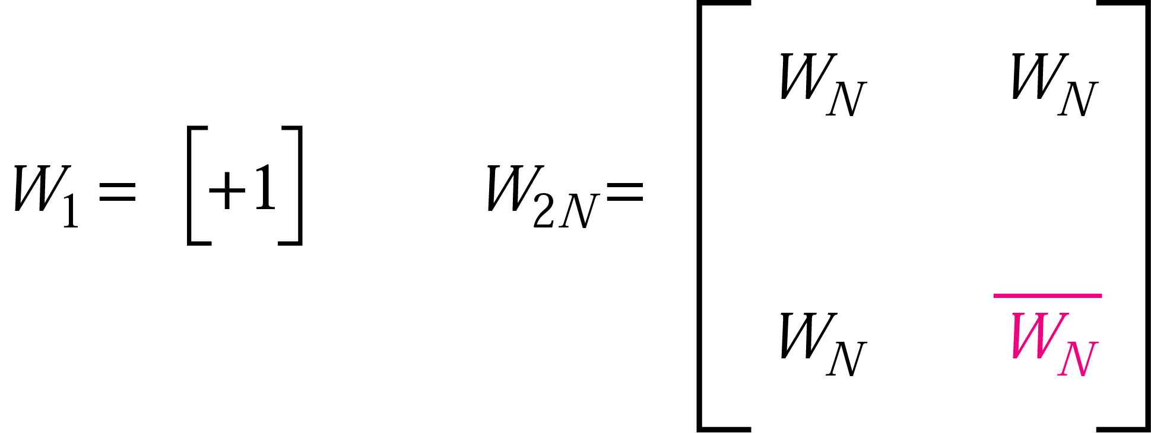
Tabela Walsh pentru 8 statii:
+1 +1 +1 +1 | +1 +1 +1 +1
+1 -1 +1 -1 | +1 -1 +1 -1
+1 +1 -1 -1 | +1 +1 -1 -1
+1 -1 -1 +1 | +1 -1 -1 +1
W8 = -----------------------------------
+1 +1 +1 +1 | -1 -1 -1 -1
+1 -1 +1 -1 | -1 +1 -1 +1
+1 +1 -1 -1 | -1 -1 +1 +1
+1 -1 -1 +1 | -1 +1 +1 -1

=> codurile statiilor: A = prima linie, B = a doua… (nu le mai scriu ca n-are rost)

Se aplica apoi pasii enuntati mai sus de catre Cetin. Se extinde usor la 8 statii.

Multiplexer:
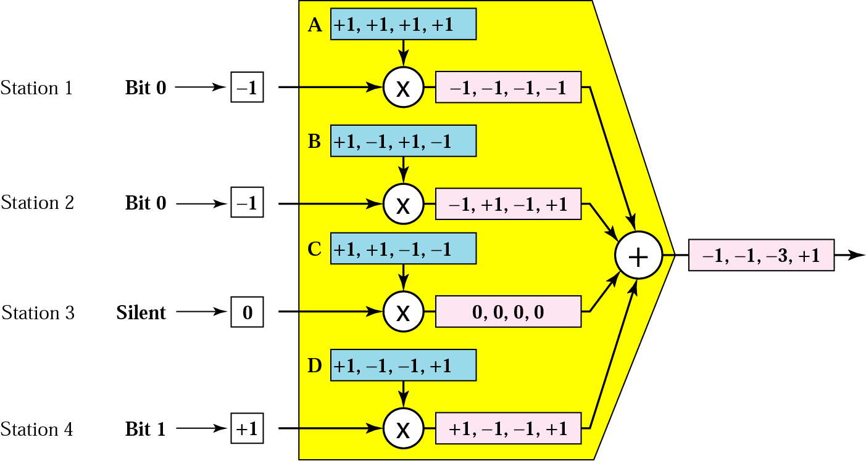

Demultiplexer:
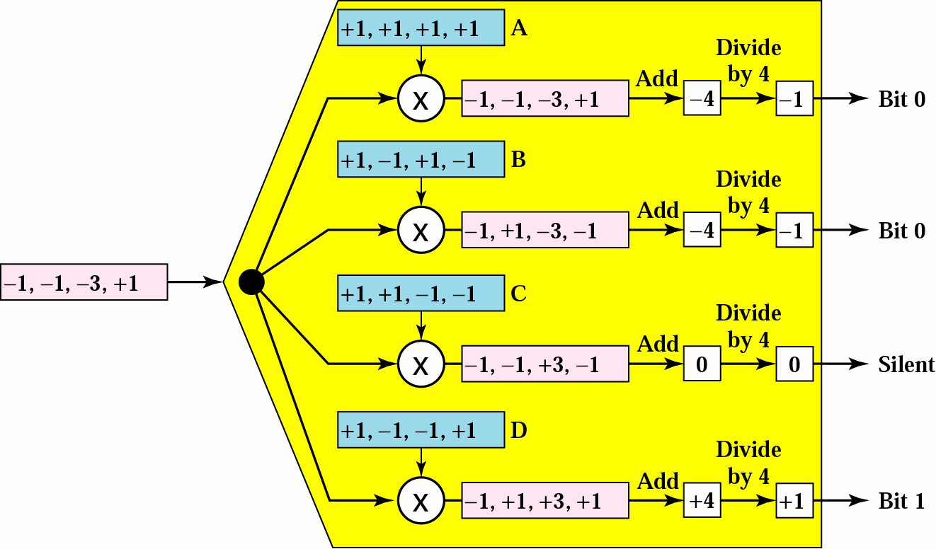

26. CRC. Cum se realizeaza?

(WIKIPEDIA)

Codurile polinomiale sunt bazate pe tratarea șirurilor de biți ca reprezentări de polinoame cu coeficienți 0 și 1. Ex.: 110001 = x5+x4+x0 Se va folosi aritmetica polinomială de tipul modulo 2, în care nu există transport la adunare și nici împrumut la scădere. Se va folosi, de asemenea, un polinom generator G(x). Acest polinom are atât bitul cel mai semnificativ cât și cel mai puțin semnificativ 1. Se dorește sa se adauge un număr de biți la sfărșitul unui cadru,ce are un polinom notat M(x)astfel încât M(x) divide G(x). Algoritmul pentru calculul sumei de control
- Fie r gradul lui G(x). Se adaugă r biți de 0 la capătul mai puțin semnificativ al cadrului astfel încât acesta
va corespunde polinomului xr M(x).
- Se împarte șirul de biți ce corespund lui G(x) într-un șir de biți corespunzător lui xr M(x), utilizând
împărțirea modulo 2.
- Se scade restul (care are întotdeauna r sau mai puțini biți) din șirul de biți corepunzător lui xr M(x),
utilizând scăderea modulo 2. Rezultatul este cadrul cu suma de control ce va fi transmis (acesta este divizibil modulo 2 cu G(x)).
- Exemplu:
  - Cadru: 1101011011
  - Generator: 10011
  - Mesaj după adăugarea a 4 biți de 0: 1 1 0 1 0 1 1 0 1 10 0 0 0
  - Cadru transmis: 1 1 0 1 0 1 1 01 1 1 1 1 0

27. Care sunt categoriile de sateliti care se utilizeaza in transmisia datelor?
GEO (36 000 km)
- toti satelitii de radio, TV, vreme sunt lansati in aceasta orbita
Avantaje:
- e posibil sa acoperi tot pamantul cu doar 3 geo sateliti
- antenele pot fi fixate permanent
- durata de viata e aproximativ 15 ani (e o perioada mare)
Dezavantaje:
- cladirile inalte din orase limiteaza calitatea transmisiunii
- e nevoie de o putere mare de transmisie
- fixarea unui satelit geostationar e foarte scumpa

MEO (5000 - 15000)
Avantaje:
- e nevoie de o duzina de sateliti
- au un design simplu
- putine transferuri de control de la o statie de control la alta
Dezavantaje:
- e nevoie de o putere mare de transimisie
- nevoie de antente speciale

LEO (500-1000 km - inainte de prima centura Van Allen),
Avantaje:
- antenele pot avea putere de transimisie scazuta, undeva la 1 watt
- delay-ul pachetelor e scazut
Dezavantaje:
- pentru a acoperi suprafata pamanatului, e nevoie de cel putin 50-200 de sateliti
- nevoie de un mecanism special de handover (transmiterea controlului de la un satelit la altul sau de la o statie de control la alta…. -> asa cred:-/)
- viata scurta 5-8 ani.
- pachetele de date trebuie rutate de la un satelit la altul
HEO (500 - 50000 km)
- pe o elipsa;
- Folositi la descoperirea spatiului, nu la preluarea datelor de pe pamant

28. La alegere, tratati orice alt subiect din materia de RLC (subiect pomana).

Ce ii spunem vecinului? (ii spunem de TCP si UDP cum se transmit pachetele … cand se pierde un bit la film nu conteaz, dar la cod in C da … :)) ) :))

Cum se formeaza aurora boreala: particulele solare sunt captate in centurile Van Allen care, cand se umplu prea tare, dau pe din afara si formeaza aurora boreala la poli. (si asta este buna … i-am atrage atentia ca am fost la ultimul curs!!!)

30. Ce retea avem in poli/ laboratorul de RL (intrebare pomana)
- LAN
- retea pe o distanta de < 10 km;
- fiecare lab/cladire poate avea ce tip de topologie vrea, dar toate se vor uni intr-un backbone (era un desen acolo)
- pe backbone avem gigabit ethernet, cu switch-uri de nivel 3 (f. scumpe)
- politehnica are IP-uri din clasa B (alte facultati au din clasa A … si mai au si satelitii proprii :| )
- ROEDU NET e ISP
- la camin a fost refacuta cablarea, ca inainte era foarte prost facuta
- nu toate adresele sunt compacte, pentru ca initial se dadeau la fiecare cum avea nevoie de oriunde si din cauza unor licente ramase pe unele ip-uri n-au putut defragmenta total ip-urile.

- In laboratorul de RL : LAN; stea extinsa

31. Selective repeat ARQ
E un protocol cu transmitere selectiva (PC) (ARQ = Automatic Repeat Request).

In acest caz receptorul accepta si numeroteaza cadrele care urmeaza dupa un cadru deteriorat sau pierdut(nu elimina cadre doar pentru ca unul anterior a fost corupt). Atat receptorul cat si emitatorul mentin o fereastra de numere de secventa acceptabile. Dimensiunea ferestrei emitatorului incepe de la 0 si creste pana un maxim predefinit (MAX_SEQ). Spre deosebire de acesta, fereastra receptorului are dimensiunea fixa - MAX_SEQ - . De fiecare data cand soseste un cadru se verifica numarul de secventa si daca nu a fost deja receptionat, este acceptat si memorat. Aceasta actiune are loc fara sa se verifice daca este pachetul care se asteapta la nivelul retea. Desigur cadrul este pastrat la nivelul legatura de date si nu trebuie transmis catre nivelul retea decat decat atunci cand toate cadrele cu numere de secventa mai mici au fost deja livrate nivelului retea in ordinea corecta.

32. Comparatie între bridge, router si gateway.
SAB:
CURSURILE LUI RUGHINIS:

SWITCH (sau bridge) - folosit pentru interconectarea retelelor de calcul dintr-o retea

(topologie stea)
- Folosesc adresele MAC pentru a transmite un cadru in interiorul unei retele
ROUTER - folosit pentru interconectarea mai multor retele de calculatoare( LAN ), folosit in
WAN
- Folosesc adrese IP pentru a transmite catre catre alte retele
LAN – Local Area Network
-> Standardele dominante sunt Ethernet și WLAN (IEEE 802.11)
-> Separația (conectarea) între LAN și MAN/WAN se realizează cu un ruter(gateway)

Net:
GATEWAY - E un pc care conecteaza 2 retele care utilizeaza protocoale de retea diferite
- Un gateway reformateaza informatia dintr-o retea a.i. Sa fie compatibila cu cealalta retea
Ex. un pc sau un echipament hardware care da accesul la internet ( poate fi un provider, un router)

Bridge:
- ~switch (nu sunt chiar acelasi lucru… parca era o diderenta intre ele …???)
- fol la nivelul 2 pt. a conecta 2 LAN-uri (sau WAN -uri)
Router:
- la nivelul 3 pt conectare retele (soft mai specializat ca bridge-ul)
Gateway:
- (nu este vorba de gateway-ul folosit de noi la lab drept router) functioneaza la nivelul aplicatie si are soft mai complicat

[Liana] EXPLICATIE OK: http://www.tutorialsweb.com/networking/repeaters-routers-bridges-gateways.htm

33. Descriere functii MAC si LLC
NIVELUL LEG DE DATE:
LLC (logical link control)
- REALIZEAZA INTERFATA CU SOFT-WARE-ul ( NIV RETEA)
- subnivelul de deasupra (ofera servicii nivelului retea)
- multiplexeaza diferitele protocoale care pot fi folosite la nivelul MAC, ofera o abstractizare incat toate sa poata fi accesate la fel de nivelul retea
- controlul erorilor
- controlul fluxului (ferestre etc.)
- ofera:
  - servicii fara conexiune si fara confirmare (obligatoriu)
  - servicii fara conexiune, dar cu confirmare (optional)
  - servicii cu conexiune (optional)
Subnivelul MAC (Media Access Control):
- REALIZEAZA INTERFATA CU MEDIUL ( Hardware-ul )
- se ocupa de adresarea fizica
- ofera nivelelor de deasupra acces la resursele fizice
- se ocupa de adresarea cadrelor si verificarea erorilor.
- stabileste modul de acces (CSMA/CD pt Ethernet, token-passing pt token bus si token ring)
Acest nivel controleaza si comunica direct cu resursele fizice prin placa de retea. Aici se convertesc cadrele in biti care sunt trimisi mai departe catre nivelul fizic pentru a fi pusi pe fir (si vice versa).

34. Comparatie intre fibra optica mono-mode si multi-mode.

- monomode este folosita pe distante mai mari (zeci de kilometri), pe cand cea multimode pe sute de metri;
- la monomode exista f putine coliziuni => semnalul nu se pierde (si nu trebuie multe amplificatoare), pe cand la multimode exista coliziuni => din cauza asta si folosirea pe distante mici
- multimode -> poti transporta 2 semnale dintr-o data, monomode doar unul;
- ^-- din cate am inteles eu, la multimode acelasi semnal e trimis, dar exista mai multe moduri = cai pe care o poate lua raza, asa incat ajunge cu intarzieri diferite la capat si poate deforma semnalul => monomode are dispersie mai mica, are o singura cale pe care o ia lumina si deci are bandwidth mai mare
- timpul de propagare la multimode este mai mare (coliziuni, cred);
- monomode are core-ul mai mic (8 micrometri), iar cea multimode este mai mare (50-100 micrometri);

35. Primitive de comunicare intre subniveluri

REQUEST (declansata de o statie)
INDICATION (primita de o statie)
RESPONSE (declansata de o statie la servicii cu confirmare / raspuns)
CONFIRMATION (primita de o statie)
(!!!) acum am observat ca zice intre subniveluri.. dar credeam ca primitivele de comunicare sunt doar intre niveluri, nu si intre subniveluri :S

https://books.google.ro/books?id=BViV0PoH_voC&pg=PA499&lpg=PA499&dq=llc+mac+primitives+communication&source=bl&ots=-Nnup_krtu&sig=qNw57ZKDroS5lVuH-SlzpXw4d1E&hl=ro&sa=X&ved=0ahUKEwjWoa3xuMPKAhXIzxQKHUhwATUQ6AEIHjAA#v=onepage&q=llc%20mac%20primitives%20communication&f=false

^--aici sunt informatii bune, desi cam multe si cu acronime necunoscute

36. problema de multiplexare din curs- 4 canale de 100kbps, time slot 2biti.

Two channels, one with a bit rate of 100 Kbps and another with a bit rate of 200 Kbps, are to be multiplexed.
How this can be achieved? What is the frame rate? What is the frame duration? What is the bit rate of the link?

Solution
We can allocate one slot to the first channel and two slots to the second channel. Each frame carries 3 bits. The frame rate is 100,000 frames per second because it carries 1 bit from the first channel. The frame duration is 1/100,000 s, or 10 ms. The bit rate is 100,000 frames/s x
3 bits/frame, or 300 Kbps.

DOAR SUBIECTE
(cele cu albastru) Rezolvate mai sus

1 Ce este nivelul fizic? Enumerati metode de codificare. Codificati 11001101 in Manchester si Manchester diferential.Explicati mai pe larg AMI. Codificati caracterul 01010101.
2. Principiu functionare DHCP.
3. PSK, fsk, ask ,QAM.
4. Ce reprezinta NAT si PAT? Avantaje si Dezavantaje.
5. Cum functioneaza ARP / RARP?
6. Pentru o clasa de tip A, folosind masca 255.255.192.0, cate subretele si cate hosturi sunt definite?
7. CDMA + intrari pentru 8 statii, sa spui cum se codifica si cum se decodifica.
8. Secventa de control FCS, principiul de implementare.
9. Ce este MAC? Ce este IP? Care e relația dintre ele?
10. Centurile Van Allen. La ce altitudine se afla satelitii GEO?
11. Se dau mastile /23, /24, /25, calculati cate subretele si cate statii sunt pentru fiecare
12. STP
13. Comparatie CSMD/CA si CSMD/CD
14. CRC. Cum se realizeaza?
15. Calculati bit rate pentru o transmisie de 2 MBauds utilizand 8 QAM.
16. Avand un canal cu bandwidth de 10 MHz, raportul semnal-zgomot fiind 63, determinati rata de biti si nivelul de semnal (Shannon si Nyquist).
17. Comparatie IPv4 / IPv6.
18. Pentru o clasa de tip A, folosind masca 255.255.240.0, cate subretele si cate hosturi sunt definite.
19. Care sunt categoriile de sateliti care se utilizeaza in transmisia datelor?
20. Calculati bit rate pentru o transmisie de 4Mbaud utilizand 16QAM si enumerarea situatiilor pe care le detecteaza.
21. Ce reprezinta ADSL si care e rata de transfer pentru downstream si upstream?
22. Principiul de functionare 802.3 (CSMA/CD).
23. Ce retea avem in poli (intrebare pomana)
24.Wireless-generalitati
25.problema de multiplexare din curs- 4 canale de 100kbps, time slot 2biti.
26.problema digitizare voce umana, de data asta se dadea esantionarea si se cerea bitrate.
27.Selective repeat ARQ
28.VLAN
29.Detectia erorilor
30.Descrieti reteaua din laboratorul RLC.
31.Mecanismul de prioritati la Token Ring (principiul) .
32.Comparatie intre variantele nivelului AAL de la protocolul ATM.
33.Pentru a trimite vocea umana cu o esantionare pe 8 biti, stabiliti care este viteza minima in biti pe secunda a liniei.
33. Modelul de referin?? OSI- descriere genrala.
34. Comparatie între bridge, router si gateway.
35. Cadre de control la Token Ring.
36. Avantaje / dezavantaje ale CSMA/CD versus Token Bus.
37. Interconectarea subretelelor.
38. Descrierea principiului de functionare a Token Bus.
39. Nivelele ATM
40. Descriere functii MAC si LLC
41. comparatie ethernet token RING
42. comparatie Manchester cu Manchester diferential+codorul
43. primitive de serviciu pentru conectare.
44. Comparatie prioritati Token Ring si Token Bus
45. Viteza minima pentru codificarea vocii umane...
46. comunicarea intre subniveluri (nivel superior cu nivel inferior intr-o stiva de protocoale am inteles)
2005 rc
47. Cadre de control Token Bus
48. Comparatie intre CSMA/CD, Token Bus, Token Ring
49. Codificarea 2B1Q pe un șir dat + rolurile nivelului fizic
50. Ai 4 canale cu 100Kbps. Se iau câte 2 biți/frame de la fiecare să
se calcueze ... [time slot = 2 biti (asa a sunat enuntul) ]
51. Determinarea erorilor
52. Comparatie intre fibra optica mono-mode si multi-mode.
53. sa faci o subnetare la o adresa ip -> cate retele si cate hosturi

